B&R a formé son 1000ème ingénieur
Formation pratique pour exercer une activité professionnelle dans le secteur de l'automatisation de machines
Le 1000ème participant à l'Engineering Camp de B&R vient d'achever sa formation avec succès. Le programme de formation de B&R prépare les jeunes ingénieurs à exercer une activité professionnelle dans le secteur de l'automatisation de machines. Le concept sur lequel se base ce programme consiste à unifier la théorie et la pratique. Le programme dure environ quatre mois et se déroule au siège d'Eggelsberg en Autriche ou dans les filiales de B&R basées en Chine, en Inde et aux États-Unis.

Tous les cours et travaux pratiques de l'Engineering Camp sont dispensés en anglais afin que les participants mettent en pratique leurs compétences linguistiques et se préparent à évoluer dans une entreprise internationale. "Les jeunes venant suivre nos formations ne peuvent pas uniquement s'appuyer sur leurs connaissances techniques. Ils doivent aussi faire preuve de bonnes aptitudes relationnelles car, malgré leurs formations initiales diverses et les barrières linguistiques, ils auront besoin de travailler en équipe ," explique Roland Wagner, chef de l'Engineering Camp chez B&R. Jusqu'à présent, la formation de l'Engineering Camp a été suivie par des personnes venant de 50 pays différents.
Unités de formation structurantes
Le concept de formation s'articule autour de trois modules. Lors du premier module, les participant acquièrent les bases techniques. Ils apprennent alors, entre autres, à utiliser la technologie de B&R pour programmer un contrôleur de machine, autrement dit le cerveau de la machine. Ils développent ensuite ces connaissances dans des cours d'approfondissement. Parallèlement, ils développent d'autres compétences en participant à des ateliers consacrés notamment à la gestion de projets et à la manière d'effectuer des présentations.
Consolidation des connaissances avec des projets pratiques
À la fin du programme, les ingénieurs ainsi formés aux technologies de B&R mettent en pratique leurs connaissances dans des applications concrètes et mettent en route des machines réelles. "Dans nos formations, nous allions la théorie et la pratique avec de nombreux exercices concrets," indique R. Wagner. "C'est ainsi que nous préparons les jeunes ingénieurs aux challenges qu'ils auront à relever au quotidien dans leur activité professionnelle."

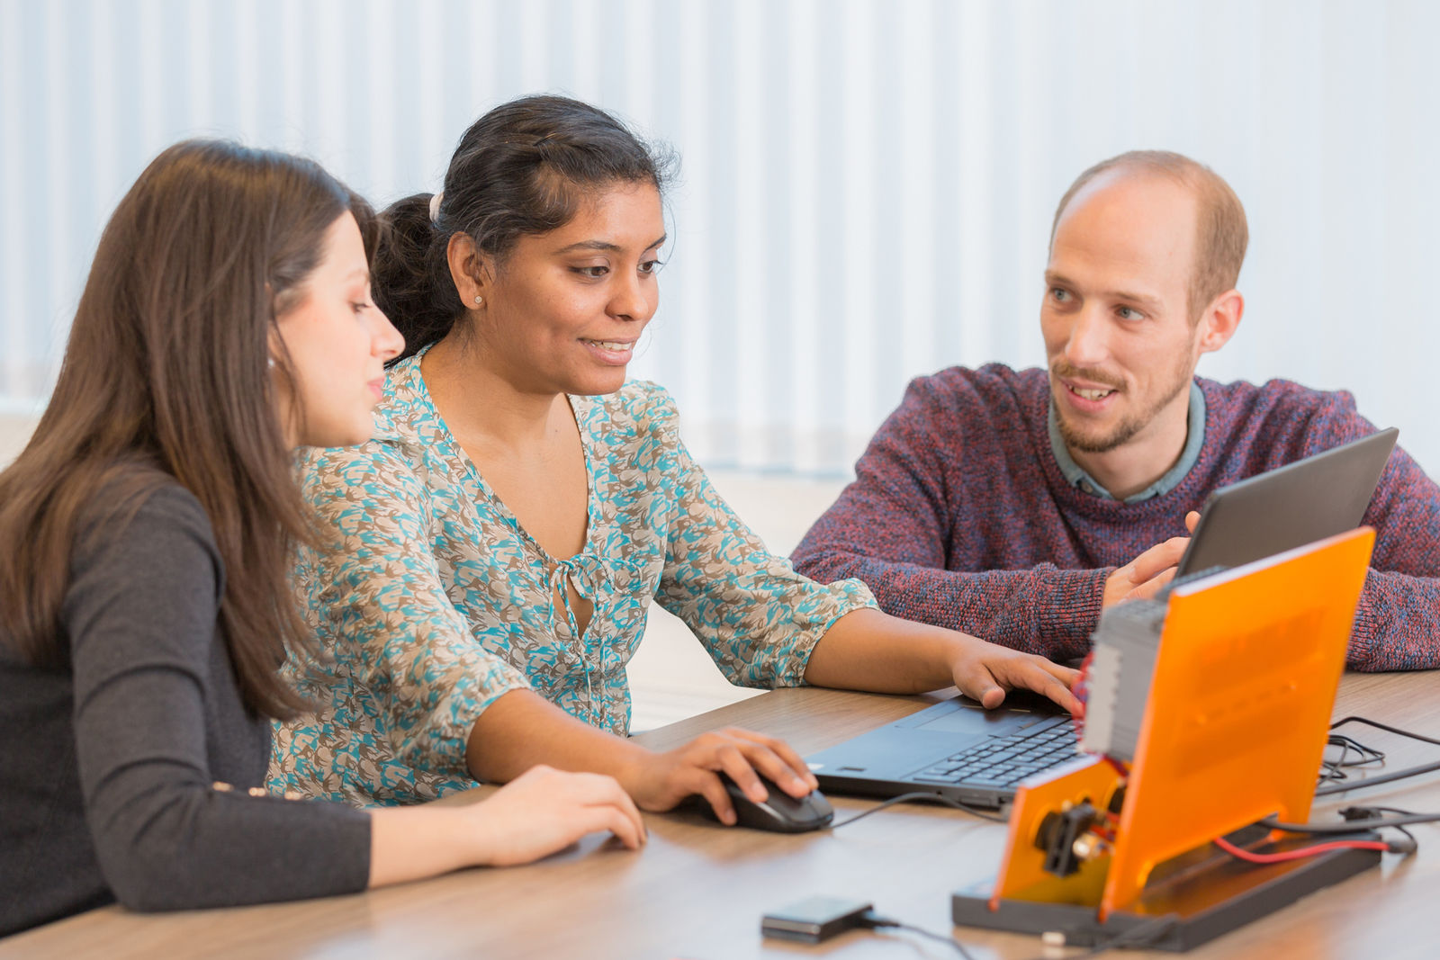
L'Engineering Camp de B&R prépare les jeunes ingénieurs à exercer une activité professionnelle dans le secteur de l'automatisation de machines.

A propos de B&R
B&R est une société d'automatismes innovante dont le siège social est basé en Autriche et qui dispose d'agences partout dans le monde. Le 6 juillet 2017, B&R est devenue une business unit du groupe ABB. Comptant parmi les leaders de l’automatisation industrielle, B&R allie technologies avancées et ingénierie de haut niveau pour fournir à ses clients, dans la quasi-totalité des industries, des solutions complètes pour l’automatisation de machines et de lignes, le contrôle de mouvements, la visualisation et la sécurité intégrée. En s’appuyant sur des standards de communication IoT Industriel comme OPC UA, POWERLINK et openSAFETY, et sur le puissant environnement de développement logiciel Automation Studio, B&R façonne l'avenir de l'ingénierie des automatismes. Forte de son leadership technologique, la société puise sa capacité d'innovation dans sa volonté de simplifier les processus et d'aller au-delà des attentes des clients.
Pour plus d'informations : www.br-automation.com

